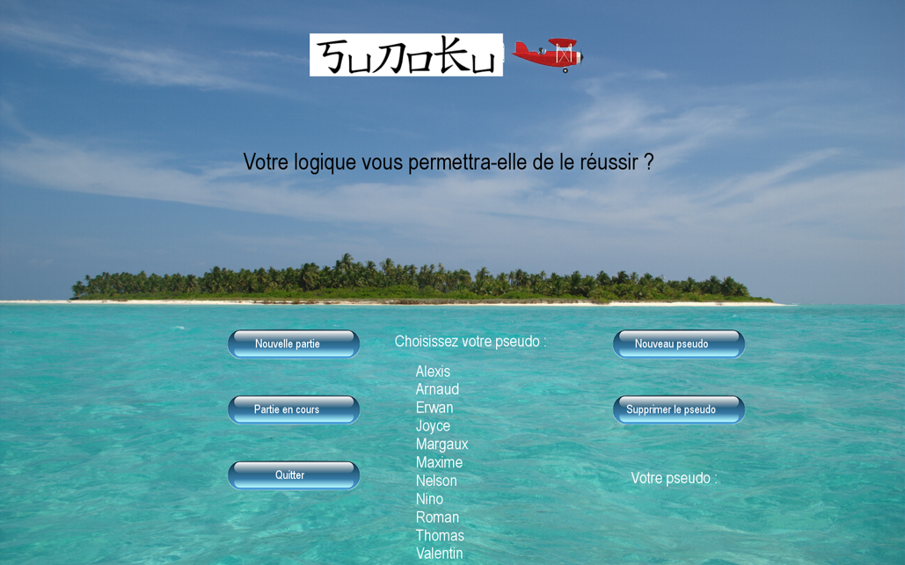

Écran d’accueil

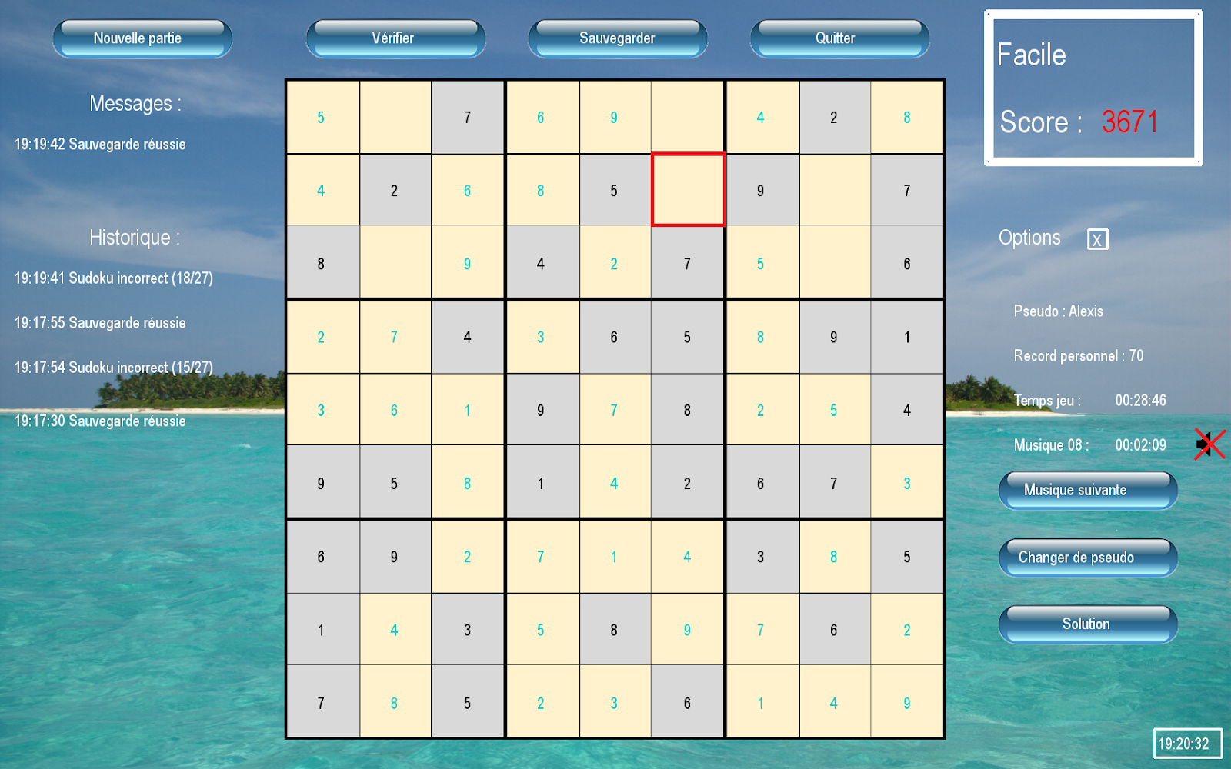

Écran de jeu

Sommaire :

* Présentation et règle du Sudoku
* Analyse de besoin - Recherche d’idée
* Répartition des tâches et démarche collaborative
* Fonctionnement détaillé de notre jeu (3 pages)
* Fonctionnement encore plus détaillé
* Ma réalisation et mes problèmes
* Mon bilan et perspective de diffusion
* Liens

Présentation et règle du Sudoku

Number Place (« l'endroit des nombres ») est le jeu défini en 1979 par l’américain Howard Garns, un jeu mondialement connu aujourd’hui sous le nom de sudoku.

Le mot sudoku est né de l’abréviation de la règle du jeu japonaise signifiant littéralement “Chiffre limité à un seul“.

En effet, le but du jeu est de remplir une grille de 81 cases réparties en 9 colonnes et 9 lignes avec les chiffres de 1 à 9. Le joueur peut utiliser n’importe quelle technique pour le remplir mais la condition de la réussite est qu’à la fin, il doit y avoir les 9 chiffres différents dans chaque colonne, dans chaque ligne et dans chacun des 9 carrés de 9 cases (3 colonnes et 3 lignes).



Analyse de besoin - Recherche d’idée

Au moment de commencer le projet, nous n’avons pas hésité. En effet, dès le début de l’année, Alexis avait une très grande envie de réaliser ce jeu. Valentin a été entièrement d’accord et le groupe s’est formé. Nous avions déjà plus ou moins réfléchi à ce que nous voulions réaliser dans ce sudoku : un sudoku convivial par définition facile d’utilisation.

Il y a juste un point critique qui nous inquiétait, comment réaliser la génération du sudoku en respectant toutes les contraintes évoquées dans les règles tout en restant aléatoire ? Nous apporterons les réponses plus tard dans ce document.

Même si nous voulions un sudoku convivial, nous n’avions pas pour ambition d’avoir un sudoku aussi complet que la version déposée en annexe.

Au départ, nous souhaitions réaliser un sudoku avec génération de la grille, résolution et vérification avec possibilité de restaurer la grille pour un jeu ultérieur ou encore la possibilité de créer une nouvelle partie et de quitter le jeu.

Puis, au fur et à mesure, nous avons rajouté la gestion de différents joueurs (avec pseudonymes) sécurisés par mot de passe individuel. Ce dernier est demandé pour pouvoir jouer ou encore lors de la suppression du pseudo. Nous avons fait la mise en option de certaines fonctions, l’affichage de la solution, la gestion de musiques, des niveaux, du score, du record personnel ou encore la possibilité de créer un nouveau pseudo.

Nous avons réalisé ce projet sur EduPython 2.5 qui utilise Python 3.4.5. Le projet est codé en python, le langage de programmation sur lequel nous avons été formé depuis le début de l’année. Cette solution nous paraissait d’autant plus idéale que le module pygame (possibilité d’avoir une interface avec soit une fenêtre de jeu ou dans notre cas le plein écran) soit commandé par ce langage.

Répartition des tâches et démarche collaborative

Le groupe s’entend très bien ce qui a facilité la réussite de ce projet. A la fin de chaque séance, nous avons mis en commun l’avancement sur un fichier commun grâce à un petit programme créé par Alexis pendant son temps libre en VBA sur Excel.

En dehors des heures de cours d’ISN, nous communiquons par Discord, un logiciel gratuit conçu à la base pour les communautés de gamers mais qui peut servir aussi tout simplement à communiquer à deux ou à plus comme Messenger ou Skype.

La page suivante est sur le fonctionnement détaillé de notre jeu.

En noir, ce sont les parties codées par Alexis.

En bleu, celles de Valentin.

Ce ne sera pas bien souligné dans les pages suivantes, mais il est à noter que Valentin a beaucoup travaillé sur le graphisme et a cherché les musiques et les images.

Fonctionnement détaillé de notre jeu

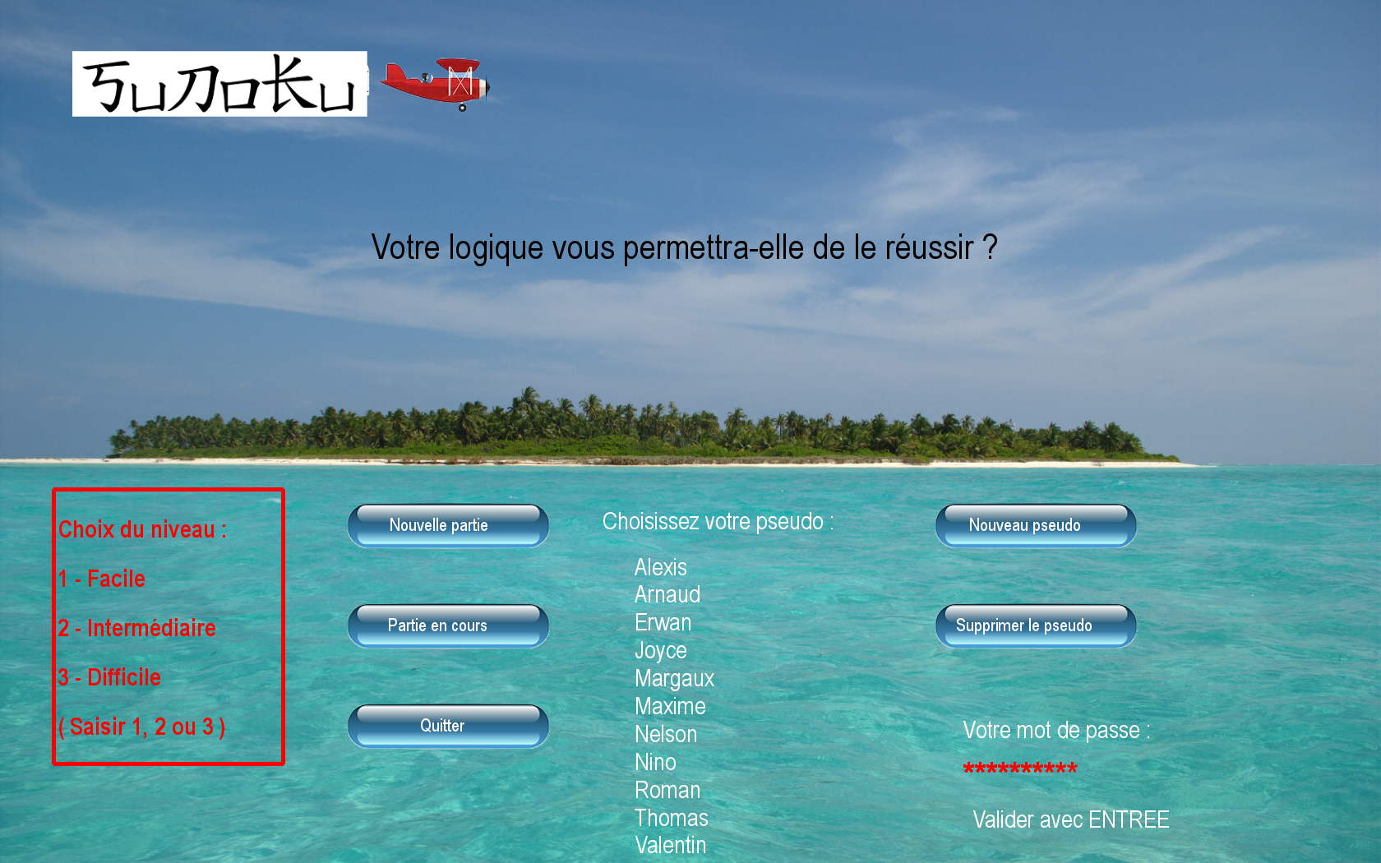

* Notre jeu s’adapte à la résolution d’écran du support (PC, Raspberry, etc.)
* Le slogan est fixe alors que l’avion et la bannière défilent de gauche à droite indéfiniment.
* Si son pseudo existe, le joueur doit cliquer dessus dans la liste affichée.
* L’appui sur “Nouveau pseudo” permet de créer un pseudo avec une saisie clavier. Ce que le joueur saisit est affiché sous “Votre mot de passe” (il est alors écrit “Votre pseudo :”) et le message “Valider avec ENTRÉE” s’affiche. Si le joueur appuie sur la touche Suppr ou Retour arrière, le dernier caractère est de suite supprimé. Enfin, lorsque le joueur valide avec la touche entrée, un nouveau fichier sans extension se crée et porte le nom du pseudo qui vient d’être saisit : bien évidemment, nous avons géré le blocage de la saisie des caractères interdits par Windows lors du renommage des fichiers (\/:*?“<>|). Ensuite, le joueur saisit son mot de passe (il est affiché sous forme d’astérisque (*) et ce dernier est enregistré dans le fichier personnel du joueur.
* Si le joueur appui sur “Supprimer pseudo”, avant toute chose, il lui est demandé son mot de passe. Si le mot de passe est correct (c’est le même que celui enregistré dans son fichier personnel), une demande de confirmation est affichée, il doit répondre par “o” ou par “n”. Si c’est “o”, le fichier est alors définitivement supprimé.
* Lors du clic sur “Quitter”, le PC sort du mode plein écran et le jeu est arrêté.
* Si le joueur clique sur “Partie en cours”, le mot de passe est demandé puis la grille sauvegardée dans le fichier personnel du joueur sera restaurée sur l’écran de jeu.
* Enfin, si le joueur clique sur “Nouvelle partie”, son mot de passe est demandé. S’il est correct, l’encadré rouge s’affiche. Le joueur doit alors saisir un chiffre de 1 à 3 pour choisir sa difficulté (1 pour facile, 2 pour intermédiaire et 3 pour difficile). La génération de la grille est alors lancée.

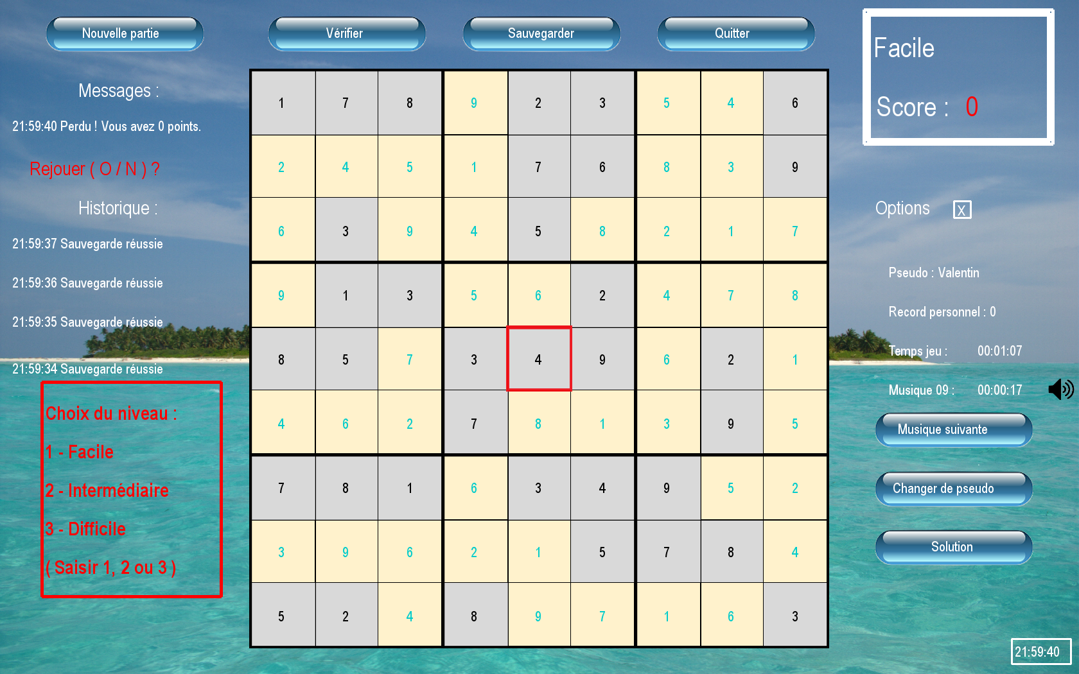

Côté programmation (invisible pour le joueur), la génération de la grille se passe ainsi. Au départ, chaque case est remplie avec 123456789. Le sens normal de remplissage est de gauche à droite et du haut vers le bas.

Le chiffre de la première case est choisi aléatoirement. Ce chiffre est alors enlevé de chaque case dans la même colonne, la même ligne et le même carré que cette première case. Par exemple, la deuxième case est remplie de 12345679 si le chiffre de la première case est 8.

Le chiffre de la deuxième case est choisi aléatoirement dans les valeurs restantes dans cette case. Ainsi de suite pour le début de la grille.

Ensuite, le choix du traitement des cases est priorisé en fonction du nombre de numéros restants dans les cases. S’il reste 1 chiffre dans une case, cette dernière est priorisée et on supprime ce numéro des cases de la même ligne, de la même colonne et du même carré. S’il reste 2 valeurs dans la case, le programme s’occupe de celle-ci (dans l’ordre indiqué précédemment). Au-delà de 2 chiffres dans une case, le programme fonctionne dans le sens indiqué précédemment.

Si jamais une erreur se produit dans la génération (case vide, impossibilité de trouver une bonne valeur dans les nombres restants), le programme efface tout, on recommence la génération depuis le début. La probabilité de réussite de génération de sudoku reste quand-même très élevée. En effet, le joueur n’attend jamais plus de 5 secondes pendant la génération de la grille.

Si la grille est correcte, le programme de suppression des cases commence. Si le joueur a choisi le niveau facile, 45 chiffres sont effacés des cases (50 pour intermédiaire et 53 pour difficile) et les points sont mis à 5400 (7200 pour intermédiaire et 10800 pour difficile). On retire un point par seconde, donc les points arrivent à 0 au bout d’une heure et demie de jeu (deux heures pour intermédiaire et deux heures et demie pour difficile. Nous nous sommes inspirés de <http://www.e-sudoku.fr> pour choisir le nombre de cases à supprimer.

* Lors du passage sur cet écran de jeu, les cases données au joueur par le programme sont grises avec une écriture noire alors que les cases vides ou remplies par le joueur sont jaunes avec (ou sans) une écriture bleue.
* Le remplissage de la grille se fait par saisie clavier. Nous avons programmé l’interdiction de toute autre touche que 1,2,3,4,5,6,7,8,9 (clavier et pavé numérique).

Le joueur peut changer de case grâce aux flèches directionnelles et il peut voir quelle case est sélectionnée grâce au rectangle rouge (sur l’image au centre de la grille).

* Le niveau et le score en temps réel sont affichés dans le rectangle en haut à droite.
* Nous avons programmé l’affichage de l’heure du PC en bas à droite dans le jeu.
* Des messages horodatés sont affichés en haut à gauche pour informer le joueur que la sauvegarde s’est bien déroulée, que le sudoku est correct ou non, etc.
* Lors d’un nouveau message, le message est historisé en dessous. Il y a une capacité de 4 messages à archiver.
* Si le joueur clique sur “Nouvelle partie”, il se passe la même chose que sur l’écran d’accueil à l’exception que le joueur n’a pas besoin de saisir son mot de passe.
* Si le joueur clique sur “Vérifier”, le programme regarde si la somme de chaque ligne, de chaque colonne et de chaque carré 3*3 est égal à 45 (1+2+3+4+5+6+7+8+9). S’il n’y a pas ces 27 éléments, le programme affiche “Sudoku incorrect” avec le nombre d’éléments corrects sinon "Félicitations ! Sudoku réussi.". On demande ensuite si on veut rejouer. Si oui, le cadre rouge avec les niveaux revient sinon le jeu se ferme.
* Si le joueur clique sur “Sauvegarder”, le programme sauvegarde 10 paramètres dans son fichier personnel : la grille complète, la grille affichée la 1ère fois, la grille qui a commencée à être remplie par le joueur, le niveau, le score, les heures, minutes et secondes déjà passées sur la grille, le record personnel et le mot de passe.
* Lors du clic sur quitter, le PC sort du mode plein écran et le jeu est arrêté.
* Lors du clic sur l’icône du son, la musique continue mais est alors muette et l'icône de son barré est affichée.
* Lors du clic sur l’icône du son barré, la musique sort du mode muet et l’icône de son est affichée.
* Le joueur peut afficher les options existantes en cliquant sur la case à cocher :

- Le pseudo, le record personnel du joueur, le temps depuis lequel la grille a été créée, et l’avancement de la musique sont alors affichés.

- Lors d’un clic sur “Musique suivante”, le programme choisit aléatoirement une musique parmi les 11 disponibles en sachant que nous avons fait en sorte qu’il faille avoir passé toutes les musiques avant d’avoir la même de nouveau. Merci à Antox Colaboy (<https://soundcloud.com/anthox-colaboy>) qui nous a permis d’intégrer dans notre projet sa musique libre de droit.

- Si le joueur clique sur “Changer de pseudo”, il lui est demandé en rouge à gauche s’il veut sauvegarder sa progression ou non puis il y a un retour à l’écran d’accueil.

- Si jamais le joueur clique sur “Solution”, le programme affiche la grille remplie qui a été générée avant la suppression des cases. Les points sont alors mis à 0 et le message “Perdu ! Vous avez 0 point” s’affiche à gauche sous “Message :”

- Si le joueur, clique à nouveau sur la case à cocher, les options se cachent.

Fonctionnement encore plus détaillé

Le programme python fait 1881 lignes et nous avons passé du temps à commenter chacune des 906 lignes de codes pour être le plus précis possible dans sa compréhension.

Le programme se trouve au même endroit que cette présentation et pas dans un dossier avec les images, musiques et sauvegardes mélangées (encore une chose que nous avons géré).

Les images se trouvent dans le dossier Sudoku_files puis dans Images.

Les musiques se trouvent dans le dossier Sudoku_files puis dans Musique.

Les fichiers personnels se trouvent dans le dossier Sudoku_files puis dans Sauvegarde.

Nous espérons avoir été assez clairs…

Alexis et ValentinMa réalisation et mes problèmes

Tout d’abord, je suis un passionné d’informatique et de programmation depuis toujours. J’ai adoré réaliser ce projet à deux. Cela m’a permis d’avoir une expérience du travail en groupe dans le domaine de la programmation. J’ai pris très à cœur ce projet et j’en ai même presque fait un projet personnel. J’ai passé énormément d’heures en dehors des douze heures de projet à m’amuser à coder une grande partie de ces 906 lignes de code. C’est pour cela d’ailleurs que l’on a réalisé un projet plus abouti que ce qui était espéré.

Vous avez pu le voir dans le fonctionnement détaillé de notre jeu, je me suis donc occupé d’une plus grande partie du projet.

Voici les problèmes rencontrés et résolus auxquels je n'avais pas pensé au début du projet :

- la dimension des caractères est différente entre nos PC personnels et les PC du lycée alors que la résolution est la même

- Il fallait recharger la grille pour ne pas avoir de problème de graphisme avec la sélection car il restait du rouge dans les traits noirs lors du mouvement de l’image de la sélection.

- On doit ajouter un r juste avant un chemin pour indiquer à Python de ne pas interpréter le contenu. En effet, j’ai eu un problème avec les \ et / très utilisés en python.

- L’instruction pygame.mixer.music.queue(""...mp3") pour mettre une musique en file d’attente ne fonctionne pas

- il y avait un bug qui faisait tout planter quand j’appuyais sur “Musique suivante” après être repassé par la page d’accueil (un simple problème d’indentation - c’est assez rageant)

- Comme nous avons gardé la même image de fond sur les deux écrans, on voyait les morceaux des boutons du premier écran sur le deuxième, etc. Il a fallu découper l’image de fond et remettre les morceaux par-dessus la première image de fond.

- On a eu une longue période de débogage pour la génération mais on s'y attendait et aussi une longue période de débogage en général.

- Quand j’ai demandé à python de donner la partie droite de "123456789" à partir de 9 il donne "123456789" alors que je voulais l’information "" (vide)

- A force de mettre de plus en plus de boutons et d’informations, ils étaient dans n'importe quel ordre. Nous avons été obligés de réorganiser l'écran de jeu...

- ... et d'agrandir les boutons et écritures car légèrement trop petits pour la convivialité

- La grille faisait obligatoirement 903*903 pixels donc le jeu de fonctionnait pas sur les écrans dont la résolution était trop petite. Nous avons donc mis le jeu en plein écran.

- On a dû aussi adapter la grille à la résolution du pc même en étant en plein écran

- Les rectangles (notamment pour le choix des niveaux, l’heure ou encore le score et le niveau) ne sont pas jolis lorsqu’ils ont une trop grosse épaisseur : ce ne sont pas réellement des rectangles. Il a fallu créer un double rectangle pour régler la situation.

- Nous avions pensé au départ faire un bouton pour la difficulté. Mais il s’avère qu’il faut obligatoirement commencer la difficulté voulue par le joueur pour créer une nouvelle partie. Nous avons donc intégré le programme de choix de la difficulté à celui de la nouvelle partie.

Malgré ces quelques problèmes (certes non majeurs), je me suis toujours débrouillé seul ou avec des recherches Internet pour résoudre mes problèmes : le professeur encadrant n’a jamais eu à coder lui-même certaines parties du programme. Il n’y a pas non plus de blocs copiés-collés d’Internet, j’ai uniquement fait quelques recherches.

Mon bilan et perspective de diffusion

Je retiendrai de cette année d’ISN que cette matière m’a beaucoup plu et m’a conforté dans mon choix d’orientation post-bac. Grâce aux exposés de début d’année, j’ai pu aussi prendre conscience des enjeux de l’informatique mais aussi des dangers de certaines utilisations notamment au niveau de la confidentialité des données.

J’ai pu avoir un exemple dans le projet. Si l’on cherche un peu, on peut aller voir les mots de passe de chaque joueur dans leur fichier personnel dans le dossier Sauvegarde de Sudoku_files sans qu’aucun mot de passe ne vous soit demandé.

Heureusement que ce projet reste local et n’est pas diffusé au grand public car ce serait un désastre au niveau de la sécurité et la confidentialité des mots de passe très importantes. En effet, ce serait le gros point à retravailler pour une diffusion de notre jeu sur Internet.

Comme j’ai déjà réalisé une partie du projet Sudoku cet été sur Excel en VBA, il se peut que je le refasse cet été en C que je maîtrise ou en Java que je pourrais découvrir.

Alexis

Liens

Idée du nombre de points par niveau : <http://www.e-sudoku.fr>

Les 11 musiques : <https://soundcloud.com/anthox-colaboy>

01 : BREATHE

02 : DARKAM

03 : INTERLUDE

04 : La chute

05 : NEW HOPE

06 : OPUS

07 : Resolution

08 : Sentence

09 : The Moon

010 : THE PAST

011 : YOUR EYES

Images :

* bouton (redimensionné) : <https://ya-webdesign.com/download.html?id=1822317>
* son (redimensionnée) : <https://icon-icons.com/fr/icone/activer-le-son/106398>
* son muet (image modifiée) : <https://icon-icons.com/fr/icone/activer-le-son/106398>
* avion (image transformée) : <https://www.shutterstock.com/image-vector/airplane-poster-284162051?src=XfcuypT590noXSnI426kew-1-64>
* Message Sudoku dans la bannière de l’avion : <https://www.dafont.com/fr/message-from-the-east.font?text=Sudoku&fpp=50&af=on&psize=l&back=theme>
* fond (redimensionnée en fonction de la résolution d’écran) : <https://en.wikipedia.org/wiki/Lakshadweep#/media/File:LakshadweepIsland.jpg>

Les autres images ont été réalisées par nos soins.

Remerciements :

Un grand merci au professeur encadrant, M. Boishult, toujours disponible pour les questions tant pendant les heures de cours que par mail et toujours prêt à donner de nouvelles idées (notamment l’animation de l’avion).